10.2. Осигурачи

Задатак осигурача јесте заштита електричних проводника од прековременог загревања када дође до преоптерећења или кратких спојева. Кратки спојеви су нарочито опасни код моторних возилазбог присуства лако запаљивог горива.
Познато је да се проводници загревају услед проласка електричне струје. Развијена топлота сразмерна је квадрату јачине сртује. У случају кратког споја, због малог унутрашњег отпора акумулатора и релативно великог капацитета у проводнику, јављају се веома велике струје које изазивају усисавање и топљење бакарне жице и изолације. Такав проводник може запалити околину.
Код инсталација на возилима могућност појаве кратких спојева повећава се тиме што се читава метална маса возила, на коју се полаже изоловани део инсталације, користи се као повратни вод спојен са негативним полом акумулатора. У таквим околностима сваки додир неизолованог дела проводника за било који део каросерије или мотора представља кратак спој.
То се и поред најбрижнијег извођења и монтаже инсталације, не може у потпуности избећи. Зато се поједини проводници или групе проводника осигуравају топљивим или биметалним осигурачима који у таквим случајевима прекидају електрично коло и штите те делове инсталације. У исто време, они штите и водове од преоптерећења јер се кратак спој или квар могу јавити у самом уређају, због чега се струја знатно повећава. Принцип рада осигурача једносатван је јер се заштита проводника изводи, на тај начин што се на одређеном месту, обично на почетку вода , пресек проводника нагло ослаби уметањем танке жице (слика 215), која се истопи пре него што заштићени проводник достигненедосволјену температуру.
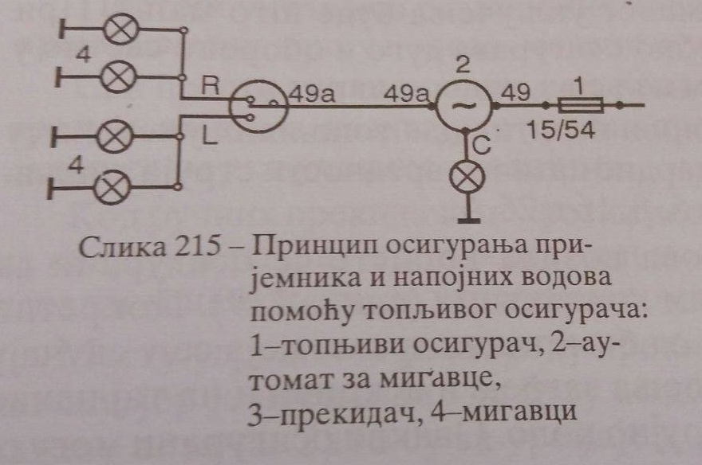

То ослабљено место, тј. танка жица у стбари је топљиви уметак осигурача. Раније је то била стаклена цевчица са две металне капице са оба краја, а топљива нит је штапића од изолационог материјала са конусним крајевима. Топљива нит прелази преко спољне стране у плитко удубљење, а крајеви се завршавају капцима притегнутим на конусне крајеве изолационог дела (слика216).

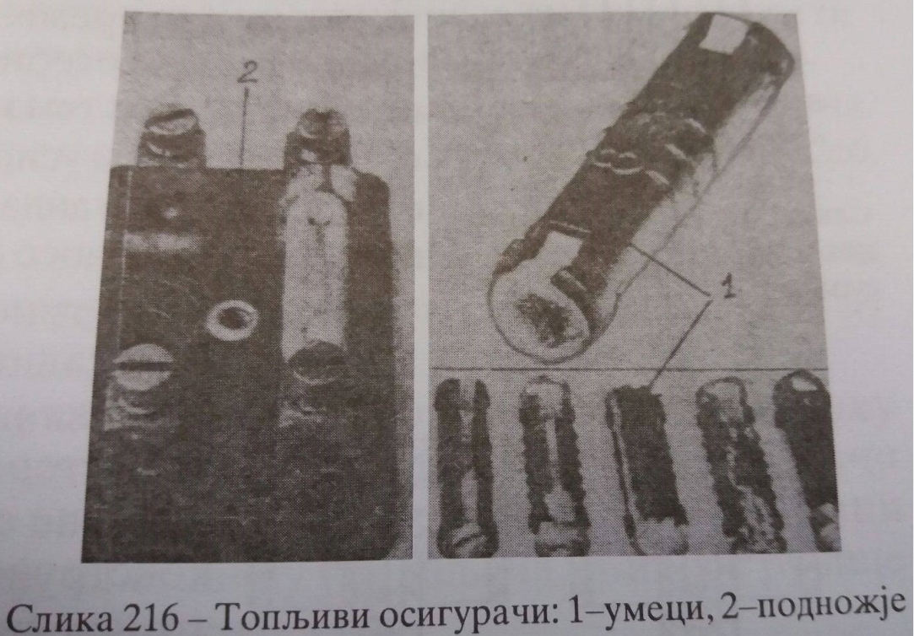

Држач осигурача састоји се од прикључних завртања и еластичних лимених контаката са рупицом или удубљењем у средини. У то удубљење належе топлјиви уметак својим конусним крајевима и преко топљиве нити спаја горње и доње прикључне завтрње. Сви осигурачи смештају се у прикладне кутије са поклопцима да би се спречио продор прљавштинеи влаге. У савременим путничким возилима осигурачи се налазе у кабини, најчешће испод командне табле, у естетски обликованим кутијама код којих се прикључе каблови и не виде (слика 217).
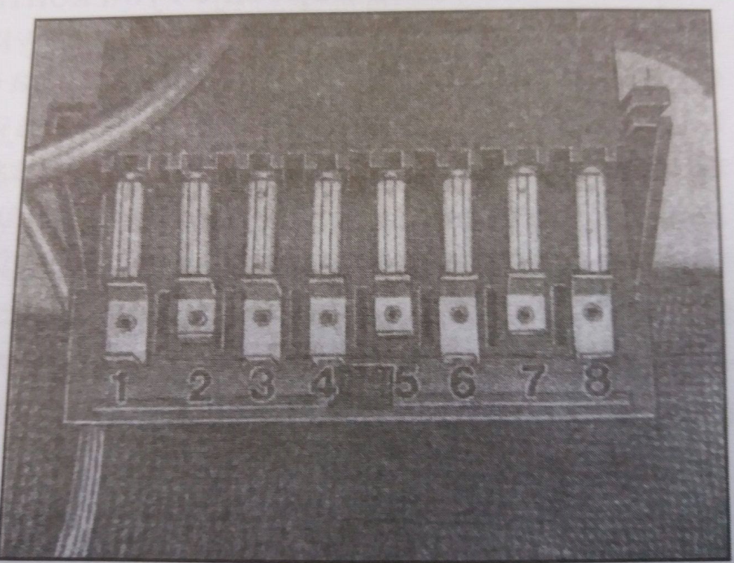
Слика 217- кутија осигурача код савремених путничких возила

Кутија осигурача се уједно котиссти и као место развода, тј. гранања инсталације (слика 218). То је неопходно и стога што се често један осигурач користо за осигурање више различитих пријемника. Иако је пожељно употребити штовише осигурача да би се кварови лакше локализовали, немогуће је посебно осигурати сваки пријемник. Потрошачи на истом осигурачу бирају се тако да вероватноћа њиховог истовременог укључења буде што мања. При томе, увек се посебно осигурава дуго и оборено светло у истом фару, систем паљрња,радио-апарат итд.
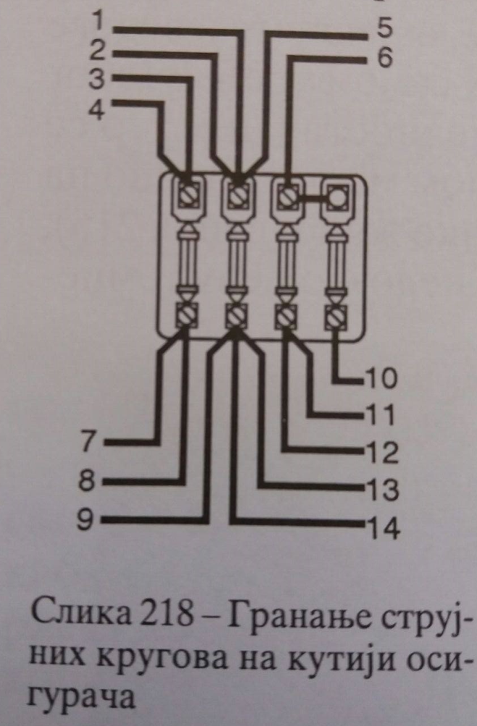

Димензије и услови испитивања топљивих уметака су стандарни, а стандардне називне вредности струја топљивих уметака износе 5, 8, 16 и 25 А.
Код неких типова возила користе се осигурачи са биметалним контактима (слика 219). Покретни контакт је од биметалне траке, која се у случају преоптерећења закреје и искриви и на тај начин прекине струјно коло. Овакви осигурачи могу се конструисати тако да раде и и као прекидач и са аутоматским искључењем у случају кратког споја. Интересантно решење примењено је код неких возила источноевропске производње („москвич“). За сва светла користе е биметални осигурачи од 20А, а за остали део инсталације три топљива осигурача од 10А. Код ових осигурача топљива нит се може заменити резервом, која је намотана на телу од текстолита.
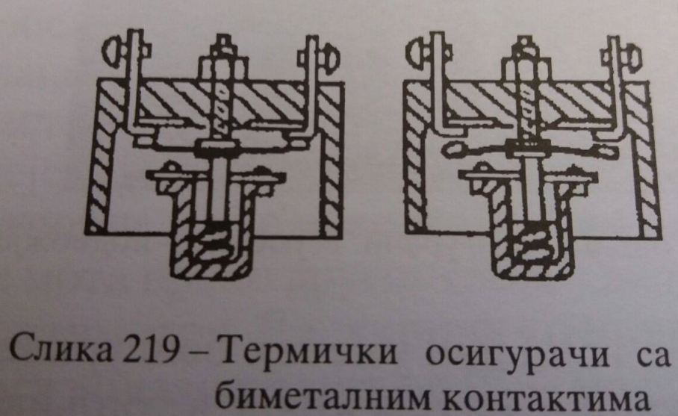

Кутија осигурача, топљиви умеци и прикључци за доводне и одводне каблове могу бити и сами узроци разних сметњи и прекида рада појединих уређаја. Најчешће се услед корозије губи контакт између топљивог уметка и еластичних држача. Обично је довољно само рукама притиснути уметак и неколико пута окренути не вадећи га из лежаја па да се поново успостави контакт. Када уметак кородира, треба га скинутии помоћу финог брусног папира очистити конусне капице и лежишта на контактима држача. Пад напона на осигурацу због прелазног отпора не сне бити већи од 80 mV при називној струји. Тај прелазни отпор зависи од еластичности и чврстине драча за топљиви уметак, који временом може да ослаби.
Забрањено је и опасно прегорели уметак заменити уметком веће називне струје или бакарном жицом. Тада осигурач губи своју функцију.

Теодора Чајић II1

